

**Об утверждении формы заявления об участии в международной группе и Правил ее заполнения**

Приказ Министра финансов Республики Казахстан от 14 февраля 2018 года № 178. Зарегистрирован в Министерстве юстиции Республики Казахстан 1 марта 2018 года № 16462.

      Сноска. Заголовок - в редакции приказа Заместителя Премьер-Министра - Министра финансов РК от 18.05.2022 № 514 (вводится в действие по истечении десяти календарных дней после дня его первого официального опубликования).

      В соответствии со статьей 5-1 Закона Республики Казахстан "О трансфертном ценообразовании" и подпунктом 2) пункта 3 статьи 16 Закона Республики Казахстан "О государственной статистике" **ПРИКАЗЫВАЮ**:

      Сноска. Преамбула - в редакции приказа Заместителя Премьер-Министра - Министра финансов РК от 18.05.2022 № 514 (вводится в действие по истечении десяти календарных дней после дня его первого официального опубликования).

      1. Утвердить прилагаемые:

      1) форму заявления об участии в международной группе согласно приложению 3 к настоящему приказу;

      2) Правила заполнения формы заявления об участии в международной группе согласно приложению 4 к настоящему приказу.

      Сноска. Пункт 1 - в редакции приказа Министра финансов РК от 24.02.2025 № 84 (вводится в действие по истечении десяти календарных дней после дня его первого официального опубликования).

      2. Комитету государственных доходов Министерства финансов Республики Казахстан (Тенгебаев А.М.) в установленном законодательством порядке обеспечить:

      1) государственную регистрацию настоящего приказа в Министерстве юстиции Республики Казахстан;

      2) в течение десяти календарных дней со дня государственной регистрации настоящего приказа направление его копии в бумажном и электронном виде на казахском и русском языках в Республиканское государственное предприятие на праве хозяйственного ведения "Республиканский центр правовой информации" Министерства юстиции Республики Казахстан для официального опубликования и включения в Эталонный контрольный банк нормативных правовых актов Республики Казахстан;

      3) размещение настоящего приказа на интернет-ресурсе Министерства финансов Республики Казахстан;

      4) в течение десяти рабочих дней после государственной регистрации настоящего приказа в Министерстве юстиции Республики Казахстан представление в Департамент юридической службы Министерства финансов Республики Казахстан сведений об исполнении мероприятий, предусмотренных подпунктами 1), 2) и 3) настоящего пункта.

      3. Настоящий приказ вводится в действие по истечении десяти календарных дней после дня его первого официального опубликования.

|  |  |
| --- | --- |
| *Министр финансов*  *Республики Казахстан* | *Б. Султанов* |

      "СОГЛАСОВАН"

Председатель Комитета

по статистике Министерства

национальной экономики

Республики Казахстан

___________ Н. Айдапкелов

15 февраля 2018 года

|  |  |
| --- | --- |
|  | Приложение 1 к приказу Министра финансов Республики Казахстан от 14 февраля 2018 года № 178 |
|  | форма, предназначенная  для сбора  административных данных |

**Межстрановая отчетность**

      Сноска. Приложение 1 исключено приказом Заместителя Премьер-Министра - Министра финансов РК от 18.05.2022 № 514 (вводится в действие по истечении десяти календарных дней после дня его первого официального опубликования).

|  |  |
| --- | --- |
|  | Приложение 2 к приказу Министра финансов от 14 февраля 2018 года № 178 |

**Правила заполнения межстрановой отчетности**

      Сноска. Приложение 2 исключено приказом Заместителя Премьер-Министра - Министра финансов РК от 18.05.2022 № 514 (вводится в действие по истечении десяти календарных дней после дня его первого официального опубликования).

|  |  |
| --- | --- |
|  | Приложение 3 к приказу Министра финансов Республики Казахстан от 14 февраля 2018 года № 178 |
|  | форма, предназначенная для сбора административных данных |

**Форма заявления об участии в международной группе**

      Сноска. Форма заявления - в редакции приказа Министра финансов РК от 24.02.2025 № 84 (вводится в действие по истечении десяти календарных дней после дня его первого официального опубликования).

      Представляется: в Комитет государственных доходов Министерства финансов Республики Казахстан.

      Форма, предназначенная для сбора административных данных

      на безвозмездной основе размещена на интернет-ресурсе: https://kgd.gov.kz/ru/content/transfertnoe-cenoobrazovanie-1-1.

      Наименование административной формы: форма заявления об участии в международной группе.

      Индекс формы, предназначенной для сбора административных данных

      на безвозмездной основе

      (краткое буквенно-цифровое выражение наименования формы): 011 ЗУ.

      Периодичность: ежегодная.

      Отчетный период: 20__год.

      Круг лиц, представляющих форму, предназначенную для сбора

      административных данных на безвозмездной основе: участники международной группы.

      Срок представления формы, предназначенной для сбора административных

      данных на безвозмездной основе: не позднее 1 сентября года, следующего за отчетным финансовым годом.

      Бизнес-идентификационный номер



      Метод сбора: на бумажном носителе, в электронном виде.

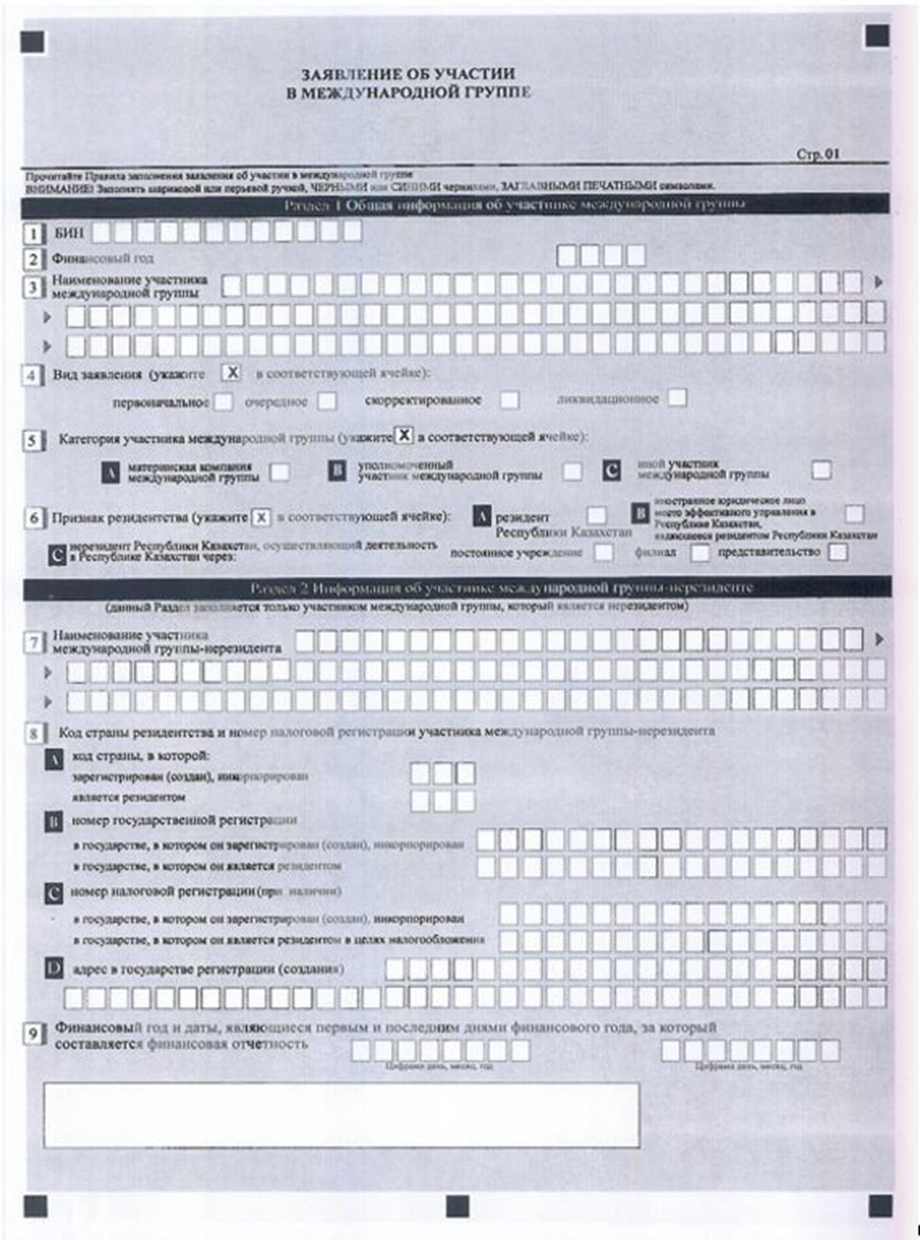

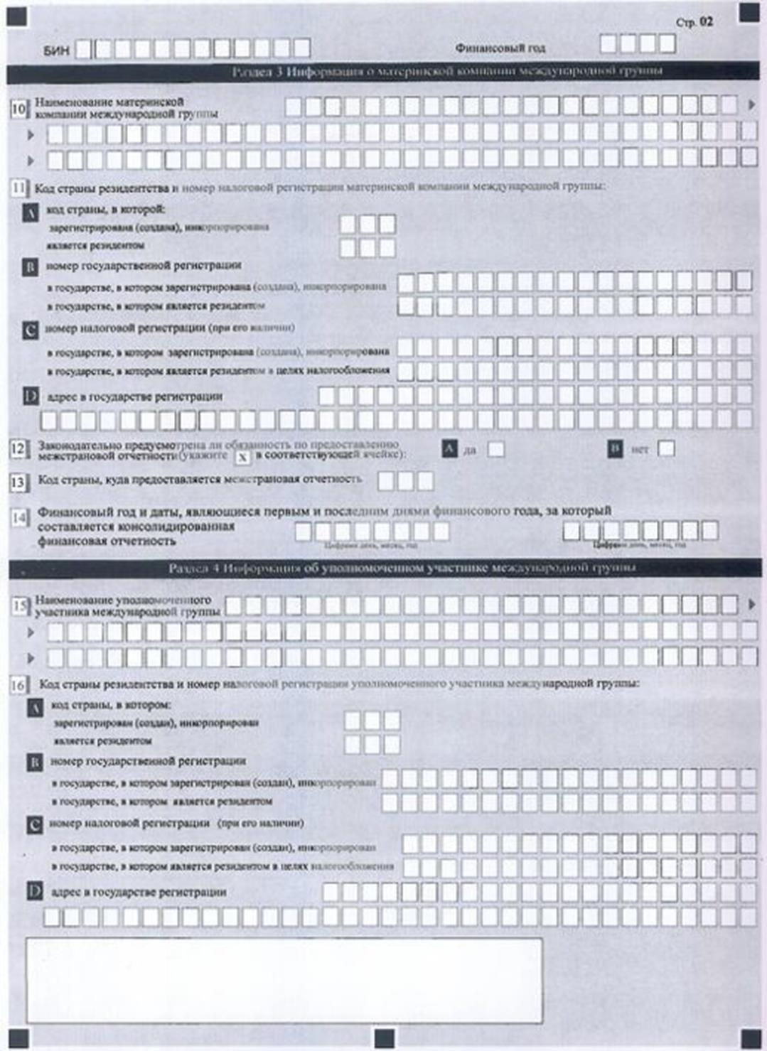

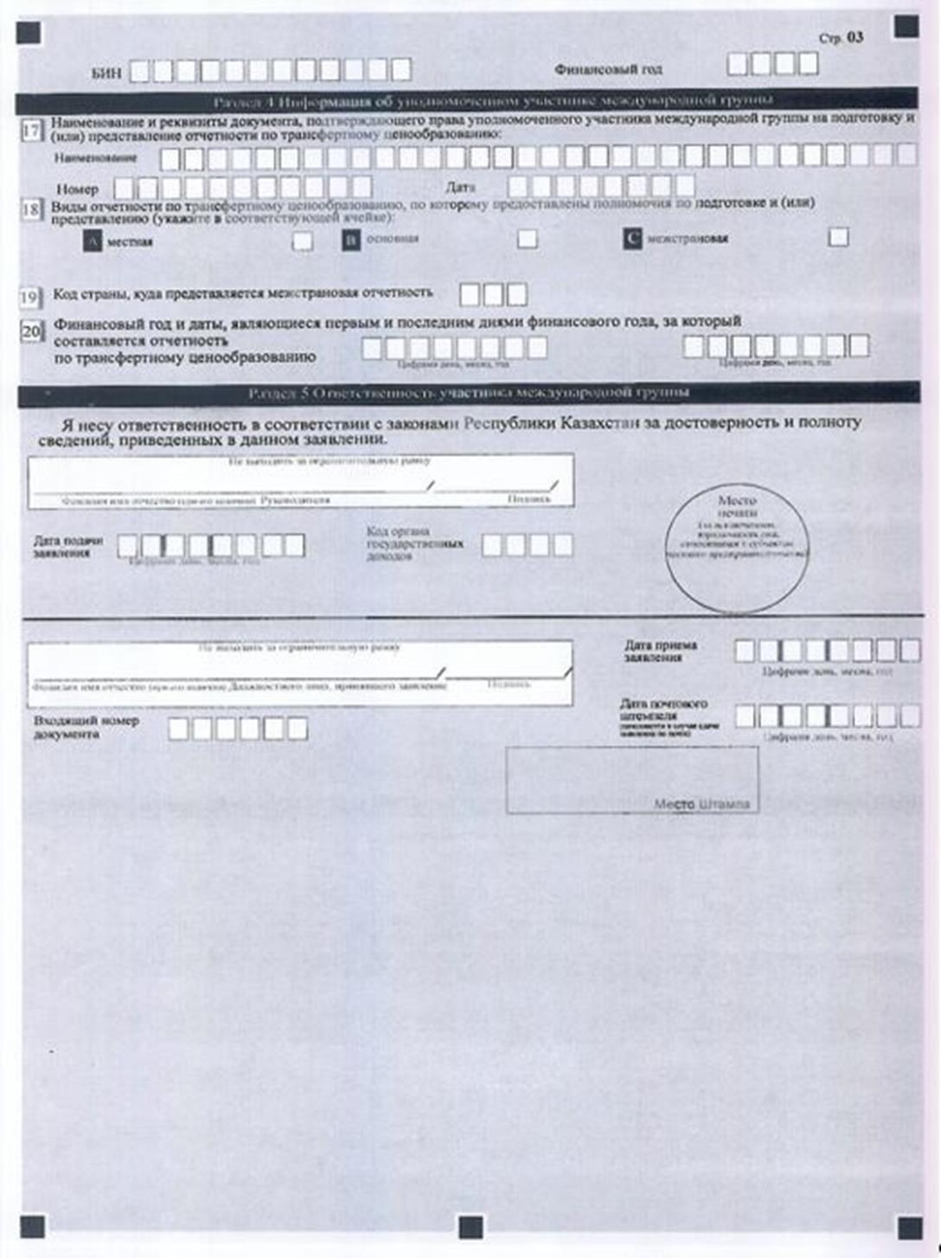

|  |  |
| --- | --- |
| Наименование ______________________  ___________________________________ | Адрес_______________________  ____________________________ |

      Телефон _____________________________________________________

Адрес электронной почты ______________________________________

Исполнитель ____________________________________ _____________

фамилия, имя и отчество (при его наличии) подпись, телефон

Руководитель или лицо, исполняющее его обязанности

_____________________________________________________________

_____________________________________________________________

фамилия, имя и отчество (при его наличии) подпись

|  |  |
| --- | --- |
|  | Приложение 4 к приказу Министра финансов Республики Казахстан от 14 февраля 2018 года № 178 |

**Правила заполнения формы заявления об участии в международной группе (индекс:011 ЗУ, периодичность: ежегодная)**

      Сноска. Правила - в редакции приказа Заместителя Премьер-Министра - Министра финансов РК от 18.05.2022 № 514 (вводится в действие по истечении десяти календарных дней после дня его первого официального опубликования).

**Глава 1. Общие положения**

      1. Настоящие Правила заполнения формы заявления об участии в международной группе (далее – Правила) разработаны в соответствии со статьей 5-1 Закона Республики Казахстан "О трансфертном ценообразовании" (далее – Закон) и определяют порядок заполнения формы заявления об участии в международной группе (далее – заявление) и представления в Комитет государственных доходов Министерства финансов Республики Казахстан (далее – орган государственных доходов).

**Глава 2. Порядок представления заявления**

      2. Заявление представляется участником международной группы (далее – участник) не позднее 1 сентября года, следующего за отчетным финансовым годом.

      3. Заявление представляется участником в орган государственных доходов в электронном виде, удостоверенное электронной цифровой подписью.

      Датой представления заявления является дата принятия центральным узлом системы приема и обработки налоговой отчетности, указанная в электронном уведомлении, направляемом участнику международной группы в срок не позднее одного рабочего дня с момента принятия системой.

      Если последний день срока представления отчетности приходится на нерабочий день, срок представления переносится на следующий рабочий день.

      При отсутствии программного обеспечения либо обнаружения технических ошибок в программном обеспечении органа государственных доходов, участник представляет заявление в электронном виде посредством единой платформы приема и обработки всех обращений граждан или единой системы электронного документооборота. В таком случае датой представления заявления является дата его регистрации в указанной платформе или системе.

      В случае невозможности представления заявления в электронном виде, участник вправе предоставить его на бумажном носителе при наличии документов, подтверждающих эту невозможность. Подтверждением считается зафиксированная техническая неисправность и (или) недоступность систем и (или) платформ, указанных в настоящем пункте, подтвержденная службой технической поддержки, которая обслуживает систему и (или) платформу. Указанные документы предоставляются участником одновременно с заявлением, заполненным на бумажном носителе и с приложением их копий на электронном носителе:

      1) по почте заказным письмом с получением уведомления от почтовой связи;

      2) в явочном порядке на бумажном носителе в 2 (двух) экземплярах, 1 (один) из которых возвращается участнику с отметкой органа государственных доходов о принятии.

      Орган государственных доходов рассматривает представленные документы и в течение пятнадцати рабочих дней со дня их получения письменно уведомляет участника о принятии либо об отказе в принятии бумажного заявления с указанием причины и ссылкой на норму настоящего пункта.

      Заявление считается непредставленным, если:

      1) не представлено в срок, установленный настоящими Правилами;

      2) не соответствует установленной форме;

      3) не указан или неверно указан идентификационный номер;

      4) не указан финансовый год;

      5) при его подаче в электронном виде отсутствует или недостоверна электронная цифровая подпись;

      6) нарушен установленный настоящим пунктом порядок подачи, включая несоблюдение предусмотренной очередности способов представления, а также непредставление документов, подтверждающих невозможность его представления в электронном виде.

      Сноска. Пункт 3 - в редакции приказа Министра финансов РК от 11.08.2025 № 439 (вводится в действие по истечении десяти календарных дней после дня его первого официального опубликования).

      4. При заполнении заявления не допускается исправления, подчистки и помарки.

      5. При отсутствии показателей соответствующие ячейки заявления не заполняются.

      6. Если заявление представлено:

      1) в электронном виде – участник получает уведомление о принятии или непринятии заявления системой органа государственных доходов;

      2) в явочном порядке на бумажном носителе – составляется в 2 (двух) экземплярах, 1 (один) экземпляр возвращается участнику с отметкой органа государственных доходов о принятии;

      3) по почте заказным письмом с уведомлением на бумажном носителе участник получает уведомление почтовой или иной организации связи.

      7. При обнаружении участником неполноты сведений, неточностей либо ошибок в заполнении представленного заявления участник представляет скорректированное заявление с учетом обновленной информации.

      При этом срок, установленный пунктом 2 настоящих Правил, не распространяется на представление скорректированного заявления.

**Глава 3. Пояснение по заполнению формы заявления**

      8. Раздел 1 "Общая информация об участнике международной группы" указываются следующие данные об участнике:

      1) в строке 1 указывается бизнес-идентификационный номер (БИН) участника, который является резидентом или нерезидентом, осуществляющим предпринимательскую деятельность в Республике Казахстан через постоянное учреждение, филиал, представительство;

      2) в строке 2 указывается отчетный финансовый год участника (указывается арабскими цифрами), за который представляется заявление;

      3) в строке 3 указывается наименование участника в соответствии с учредительными документами (если участник является юридическим лицом-нерезидентом, то в данной строке указывается наименование постоянного учреждения, филиала, представительства нерезидента, зарегистрированного в Республике Казахстан);

      4) в строке 4 указывается вид заявления (заполняется соответствующая ячейка в зависимости от вида заявления):

      ячейка "первоначальное" – заявление, представляемое впервые;

      ячейка "очередное" – заявление, представляемое в последующие финансовые годы после представления первоначального заявления;

      ячейка "скорректированное" – заявление, представляемое с учетом внесенных изменений и (или) дополнений, при обнаружении участником неполноты сведений, неточностей либо ошибок в заполнении представленного заявления;

      5) в строке 5 указывается категория участника (заполняется соответствующая ячейка в зависимости от вида участия в международной группе):

      ячейка "материнская компания международной группы" – если участник является материнской компанией международной группы (далее – материнская компания);

      ячейка "уполномоченный участник международной группы" – если у участника есть соответствующие полномочия для представления отчетности по трансфертному ценообразованию (далее – уполномоченный участник);

      ячейка "иной участник международной группы" – если участник не является материнской компанией и уполномоченным участником международной группы;

      6) в строке 6 указывается признак резидентства, (заполняется соответствующая ячейка в зависимости от признака резидентства участника):

      ячейка А отмечается участником-резидентом Республики Казахстан;

      ячейка В отмечается участником-иностранным юридическим лицом с нахождением его места эффективного управления в Республике Казахстан, и являющимся резидентом Республики Казахстан;

      ячейка С отмечается участником-нерезидентом, осуществляющим предпринимательскую деятельность в Республике Казахстан через постоянное учреждение, филиал, представительство.

      Если отчетность по трансфертному ценообразованию подлежит представлению уполномоченным участником, то в данном разделе уполномоченный участник указывает сведения об участнике, которым предоставлены полномочия по подготовке и (или) представлению отчетности по трансфертному ценообразованию.

      Сноска. Пункт 8 с изменением, внесенным приказом Министра финансов РК от 24.02.2025 № 84 (вводится в действие по истечении десяти календарных дней после дня его первого официального опубликования).

      9. Раздел 2. "Информация об участнике международной группы – нерезиденте" (далее – Раздел 2), заполняется в обязательном порядке участником, являющимся нерезидентом.

      В Разделе 2 указываются следующие данные:

      1) в строке 7 указывается наименование участника-нерезидента в соответствии с его учредительными документами, на английском языке;

      2) в строке 8 указывается код страны резидентства в соответствии с национальным классификатором Республики Казахстан НК РК ISO 3166-1 "Коды для представления названий стран и единиц их административно-территориальных подразделений. Часть 1. Коды стран" (далее – национальный классификатор) и номер налоговой регистрации участника нерезидента:

      в ячейке А отмечается код страны, в которой участник-нерезидент:

      зарегистрирован (создан) инкорпорирован;

      является резидентом.

      Если участник-нерезидент зарегистрирован (создан), инкорпорирован в одной стране, но является в целях налогообложения резидентом в другой стране, то в ячейках указываются коды двух указанных стран;

      в ячейке В отмечается номер государственной регистрации:

      в государстве, в котором участник-нерезидент зарегистрирован (создан), инкорпорирован;

      в государстве, в котором участник-нерезидент является резидентом;

      в ячейке С указывается номер налоговой регистрации (при наличии);

      в государстве, в котором участник-нерезидент зарегистрирован (создан), инкорпорирован;

      в государстве, в котором участник-нерезидент является резидентом в целях налогообложения.

      При наличии у участника-нерезидента одного вида регистрации, указывается номер имеющейся регистрации. При наличии у участника-нерезидента в иностранном государстве 2 (двух) видов регистрации: государственной и налоговой, указываются оба номер регистрации;

      в ячейке D указывается адрес участника в стране регистрации (создания), инкорпорирования;

      3) в строке 9 указывается финансовый год и даты, являющиеся первым и последним днями финансового года, за который составляется финансовая отчетность (указывается арабскими цифрами).

      Сноска. Пункт 9 с изменением, внесенным приказом Министра финансов РК от 24.02.2025 № 84 (вводится в действие по истечении десяти календарных дней после дня его первого официального опубликования).

      10. Раздел 3. "Информация о материальной компании международной группы" (далее – Раздел 3) заполняется в обязательном порядке, независимо от того, является либо не является участник материнской компанией международной группы.

      В Разделе 3 указываются следующие данные:

      1) в строке 10 указывается наименование материнской компании. Если материнская компания является нерезидентом, то ее наименование указывается на английском языке;

      2) в строке 11 указывается код страны резидентства в соответствии с национальным классификатором и номер налоговой регистрации материнской компании;

      в ячейке А указывается код страны, в которой материнская компания:

      зарегистрирована (создана), инкорпорирована;

      является резидентом (если участник-нерезидент зарегистрирован (создан), инкорпорирован в одной стране, но является в целях налогообложения резидентом в другой стране, то в ячейках указываются коды двух указанных стран);

      в ячейке В указывается номер государственной регистрации:

      в государстве, в котором материальная компания зарегистрирована (создана), инкорпорирована;

      в государстве, в котором материальная компания является резидентом;

      в ячейке С указывается номер налоговой регистрации (при его наличии):

      в государстве, в котором материнская компания зарегистрирована (создана), инкорпорирована;

      в государстве, в котором материнская компания является резидентом в целях налогообложения (при наличии у участника-нерезидента одного вида регистрации указывается номер имеющейся регистрации. При наличии у материнской компании в иностранном государстве 2 (двух) видов регистрации: государственной и налоговой, указываются 2 (два) номера регистрации);

      в ячейке D указывается адрес материнской компании в государстве регистрации (создания), инкорпорирования;

      3) в строке 12 указывается отметка о наличии или отсутствии законодательно установленной обязанности в стране (странах) государственной регистрации у материнской компании по представлению межстрановой отчетности, в ячейках А, В отмечается: "да" либо "нет";

      4) в строке 13 указывается код страны в соответствии с национальным классификатором;

      5) в строке 15 указывается в финансовый год и даты, являющиеся первым и последним днями финансового года, за который составляется консолидированная финансовая отчетность (указываются арабскими цифрами).

      Сноска. Пункт 10 с изменениями, внесенными приказом Министра финансов РК от 24.02.2025 № 84 (вводится в действие по истечении десяти календарных дней после дня его первого официального опубликования).

      11. Раздел 4. "Информация об уполномоченном участнике международной группы" (далее – Раздел 4) заполняется в обязательном порядке уполномоченным участником, являющимся резидентом или нерезидентом, если отчетность по трансфертному ценообразованию подлежит представлению, а также данный раздел заполняется участником, которым предоставлены полномочия по представлению отчетности по трансфертному ценообразованию.

      В разделе 4 указываются следующие данные:

      1) в строке 15 указывается наименование уполномоченного участника (если уполномоченный участник является нерезидентом, то указывается наименование на английском языке);

      2) в строке 16 указывается код страны резидентства в соответствии с национальным классификатором и номер налоговой регистрации уполномоченного участника:

      в ячейке А указывается код страны, в котором уполномоченный участник:

      зарегистрирован (создан), инкорпорирован;

      является резидентом (если уполномоченный участник создан в 1 (одной) стране, но в целях налогообложения является резидентом в другой стране, то в ячейках указываются коды 2 (двух) указанных стран);

      в ячейке В указывается номер государственной регистрации:

      в государстве, в котором уполномоченный участник зарегистрирован (создан) инкорпорирован;

      в государстве, в котором уполномоченный участник является резидентом;

      в ячейке С указывается номер налоговой регистрации (при его наличии):

      в государстве, в котором уполномоченный участник зарегистрирован (создан), инкорпорирован;

      в государстве, в котором уполномоченный участник является резидентом в целях налогообложения (при наличии у уполномоченного участника 1 (одного) вида регистрации, указывается номер имеющейся регистрации. При наличии у уполномоченного участника в иностранном государстве 2 (двух) видов регистрации: государственной и налоговой, указываются 2 (два) номера регистрации;

      в ячейке D указывается адрес уполномоченного участника в государстве регистрации (создания), инкорпорирования;

      3) в строке 17 указывается наименование и реквизиты документа, подтверждающего права уполномоченного участника на подготовку и (или) представление отчетности по трансфертному ценообразованию, номер и дата;

      4) в строке 18 указывается вид отчетности по трансфертному ценообразованию, по которому предоставлены полномочия по подготовке и (или) представлению:

      в ячейке А "местная отчетность";

      в ячейке В "основная отчетность";

      в ячейке С "межстрановая отчетность" (первый отчетный период для местной и основной отчетности начинается с 1 января 2019 года, для межстрановой отчетности с 1 января 2016 года);

      5) в строке 19 указывается код страны в соответствии с национальным классификатором, куда представляется межстрановая отчетность;

      6) строке 20 указывается финансовый год и даты, являющиеся первым и последним днями финансового года, за которой составляется отчетность по трансфертному ценообразованию.

      Сноска. Пункт 11 с изменениями, внесенными приказом Министра финансов РК от 24.02.2025 № 84 (вводится в действие по истечении десяти календарных дней после дня его первого официального опубликования).

      12. В Разделе 5. "Ответственность участника международной группы" указываются следующие данные:

      1) в поле "Фамилия, имя, отчество (при его наличии) Руководителя" указывается фамилия, имя, отчество (при его наличии) руководителя участника;

      2) дата подачи заявления – указывается дата предоставления заявления в орган государственных доходов;

      3) код органа государственных доходов – код Комитета государственных доходов Министерства финансов Республики Казахстан согласно приказу Министра финансов Республики Казахстан от 12 февраля 2018 года № 159 "Об утверждении кодов органов государственных доходов Республики Казахстан" (зарегистрирован в Реестре государственной регистрации нормативных правовых актов под № 16402), в который предоставляется заявление;

      4) в поле "Фамилия, имя, отчество (при его наличии) должностного лица, принявшего заявление" указывается фамилия, имя, отчество (при его наличии) работника органа государственных доходов, принявшего заявление;

      5) дата приема заявления – указывается дата предоставления заявления;

      6) входящий номер документа – указывается регистрационный номер заявления, присваиваемый органом государственных доходов;

      7) дата почтового штемпеля (заполняется при направлении по почте) – указывается дата почтового штемпеля, проставленного почтовой или иной организацией связи.

      Сноска. В пункт 12 внесено изменение на казахском языке, текст на русском языке не меняется в соответствии с приказом Министра финансов РК от 24.02.2025 № 84 (вводится в действие по истечении десяти календарных дней после дня его первого официального опубликования).

© 2012. РГП на ПХВ «Институт законодательства и правовой информации Республики Казахстан» Министерства юстиции Республики Казахстан